中一·今日动态
｜2024.9.25
-来园情况-
今天是星期三，多云。在园21人，4人请假哦。
来园的宝宝们能热情的和老师打招呼，还能绕好水杯带，放好自己的物品。
今天的点心是：鲜牛奶、香葱花卷。来园的小朋友们能全部吃完喝完，不浪费哦。
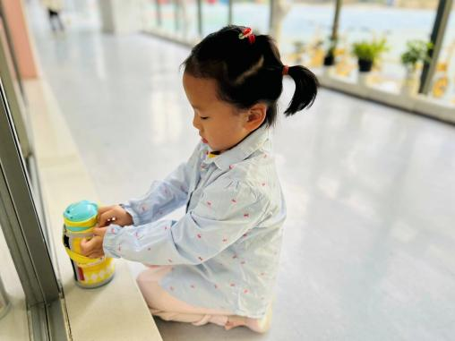 | 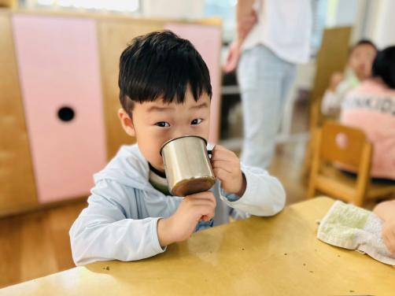 | 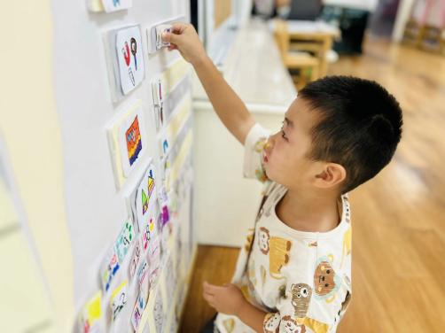
我们的好习惯：绕水杯，这样我们的水杯就不会缠绕在一起啦。 | 今天是美味的花卷呢，喷喷香，配上牛奶真好吃！ | 我今天是第一个做计划的，我要去科探区玩磁铁游戏。
-区域游戏-
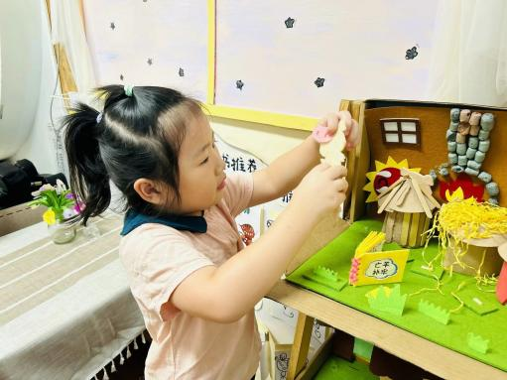 | 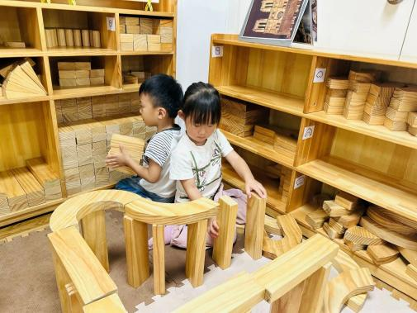 | 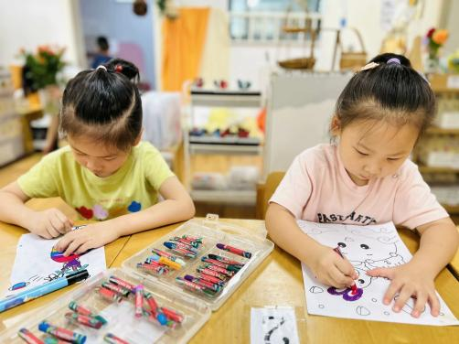
图书区：  暖暖正在玩《三只小猪》的故事盒子呢，她一边摆弄着，一边用好听的话讲故事。 | 地面建构：  舒冉、小智和琦琦今天又来完成昨天的高架桥了，他们用了转向连接、分叉连接。 | 美工区：  艺艺和朵朵在专注于自己的事情呢，艺艺在完善昨天画的线描花瓶，朵朵在进行涂色。
-户外活动-
外面天气很好，我们在滑滑梯进行游戏，来看看孩子们的运动瞬间吧。
小朋友们累了能主动喝水休息，热了会自己擦汗，有很强的自我服务意识哦！
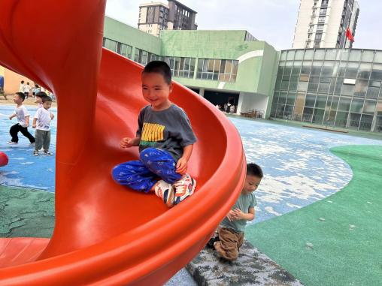 | 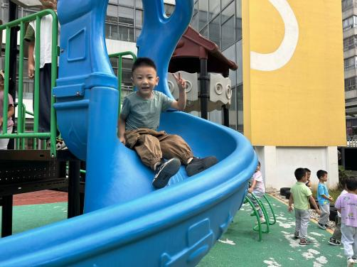 | 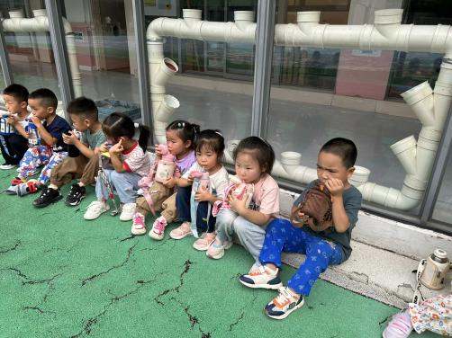
我从最高的滑滑梯滑下来啦！ | 今天的天气太凉快啦！我来咯！ | 休息时我们大口喝水补充能量！
-集体活动-
综合：我爱国旗
五星红旗是我国的国旗，旗面为红色，上面有五颗黄色的五角星，一颗大五角星和四颗小星。是我们中国的标志和象征，五星红旗上的颜色、图案、所在的位置都有其深刻的含义。本次活动主要是引导孩子们在观察国旗的基础上了解其特征和含义和升国旗时的礼仪，激发幼儿热爱国旗的情感。
孩子们每天都能在幼儿园里看到飘扬的五星红旗，知道五星红旗是红色的，上面有黄色的星星，但是大部分孩子没有仔细观察过国旗，也不清楚其代表意义。同时孩子们在电视上也看过升旗仪式，但大部分孩子对升旗时的礼仪不是太了解。
-午餐时光-
今天的午餐是：炸酱面、手工鱼圆汤。
水果是：哈密瓜、冬枣。下午的点心是：青菜鸡丝粥。
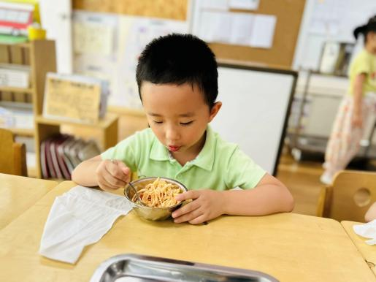 | 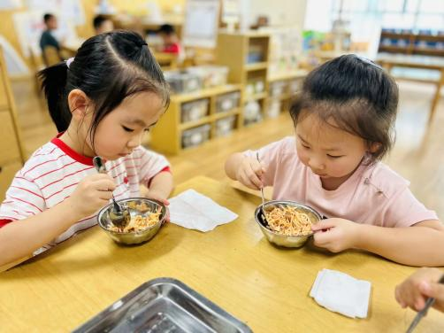 | 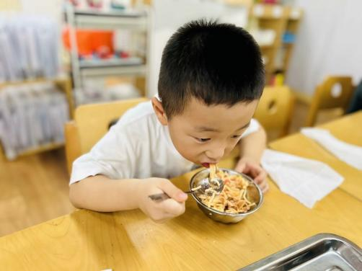
我们吃饭时也能坐姿端正哦！ | 一口菜，一口饭，荤素搭配哦！ | 今天的饭菜可真香，我要多吃点
-温馨提示-
1.最近气温有所下降，大家可以给孩子准备一件薄外套，上下学路上穿着。
2.幼儿如需请假，请在当日16:00前在群里告知老师。
- end -
在一起的点滴都值得记录
我们｜中一班｜在一起

